1. 安装windows下的git [msysgit1.9.5](https://github.com/msysgit/msysgit/releases/download/Git-1.9.5-preview20141217/Git-1.9.5-preview20141217.exe)
2. 安装版本控制器客户端tortoisegit  [tortoisegit1.8.12.0](http://download.tortoisegit.org/tgit/1.8.12.0/) [32和64别下载错[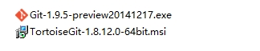](http://s3.51cto.com/wyfs02/M01/58/A2/wKioL1S2cGWDgtw7AAAzV1JtLz4385.jpg)
3. 安装GIT【一路默认即可】。安装好git以后，右键，菜单多了GIT的选项

[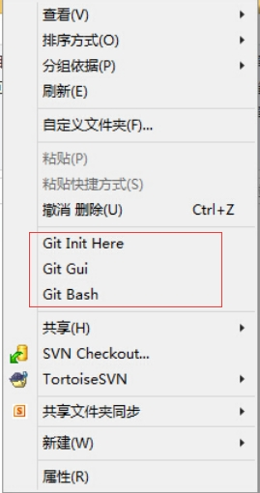](http://s3.51cto.com/wyfs02/M00/58/A5/wKiom1S2caHx4weEAAEH0iQdstE374.jpg)

2.安装tortoisegit【一路默认即可】。安装好以后，右键，会发现菜单多了几项关于tortoisegit的选项

[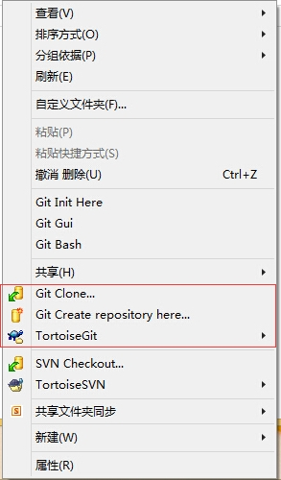](http://s3.51cto.com/wyfs02/M02/58/A5/wKiom1S2dyOg2eTzAAEqf6QkmoY252.jpg)

安装算完成，相比tortoiseSVN，安装完tortoiseGIT不需要重启电脑。

二、图解使用tortoiseGIT

创建版本库，提交(commit)文件，推送(push)文件，更新文件，创建分支。

简介：git属于分布式版本控制器，其实每个人的电脑都是一个完整的版本库；比如两个人在局域网写一个项目，那么这两个人的电脑里面都是一个完整的项目，当有新的代码出现的时候，直接push给对方即可。当然人多的时候，又不在局域网里面，不可能push给每一个人，git的解决方案是用一台电脑当做集中的版本库，大家把新代码都push到上面去，要得时候在pull到自己电脑上。国外比较著名的就是github了,国内的oschina也广为人知。

1. 创建一个版本库

创建一个文件夹GitDemo，然后  右键--Git Create repository here...

[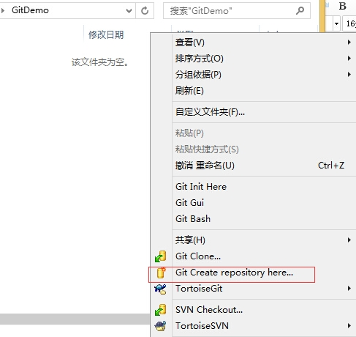](http://s3.51cto.com/wyfs02/M00/58/A2/wKioL1S2fNPRoYPhAAEePBn7-gA930.jpg)

[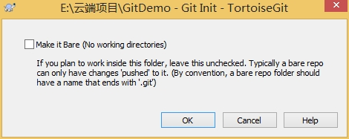](http://s3.51cto.com/wyfs02/M01/58/A5/wKiom1S2fOWy-rywAADGJqlins8081.jpg)

此处不用勾选Make is Bare

[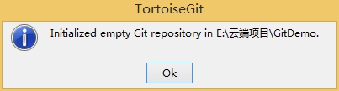](http://s3.51cto.com/wyfs02/M02/58/A2/wKioL1S2fbHz9Ry7AABS-_Bho2M886.jpg)

确定后，在GitDemo文件夹下回多一个.git文件夹【电脑要设置为显示隐藏文件夹】

此文件夹，尽量不要乱修改或删除。

2.创建一个文件，然后提交(commit)到版本库[这个操作可以在离线状态操作]

[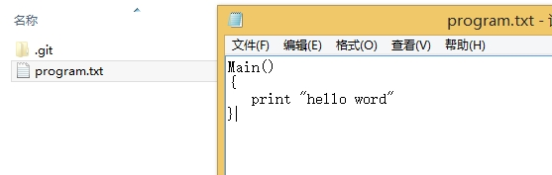](http://s3.51cto.com/wyfs02/M02/58/A2/wKioL1S2geSRWeEWAACAZDlmXzw696.jpg)

2.1选择Git Commit->"master"

[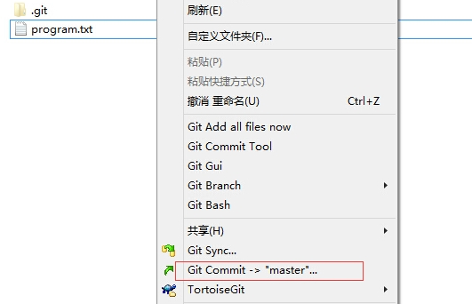](http://s3.51cto.com/wyfs02/M01/58/A2/wKioL1S2gnfB9Wq_AADu--urKHw095.jpg)

2.2填写message，勾选要commit的文件，点击OK。会在弹出一个窗口点击close即可。

[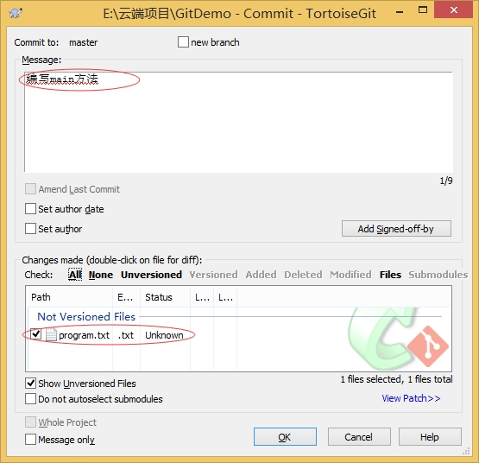](http://s3.51cto.com/wyfs02/M02/58/A2/wKioL1S2gtrQzKatAAIGrB0nv8w918.jpg)

3.然后在program中添加一个新的方法method。当文件代码改变，那么文件会显示为一个红色感叹号

[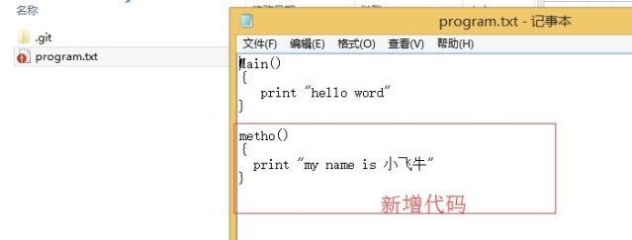](http://s3.51cto.com/wyfs02/M00/58/A2/wKioL1S2g5aRaP6GAADVFkMb_6M134.jpg)

4.将新增的代码，提交到版本库中，参考2.1和2.2步。

5.查看日志

[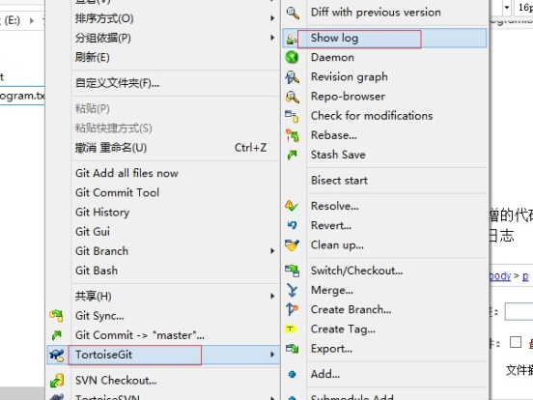](http://s3.51cto.com/wyfs02/M00/58/A5/wKiom1S2hCbx0ucYAAJRb8cNTlM825.jpg)

在日志中，文件更改的信息，都很清楚。

[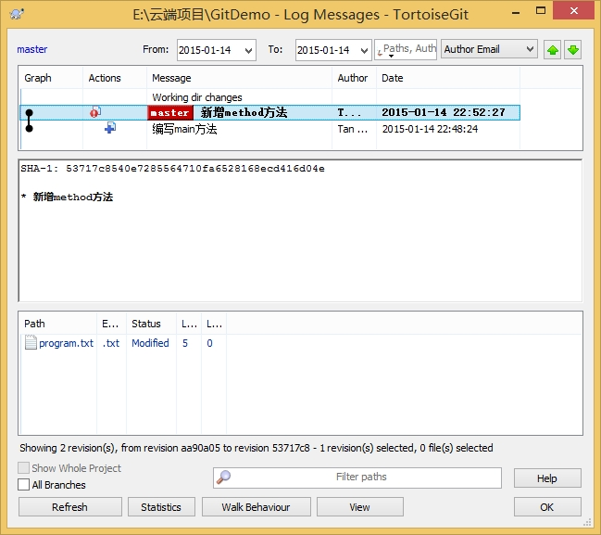](http://s3.51cto.com/wyfs02/M02/58/A5/wKiom1S2hHLhOlA7AAJiRVFH9fY252.jpg)

6.将代码推送(push)到云端，例如：github、oschina上面

   6.1:在oschina上新建一个项目,进入oschina-->Git@OSC-->新建项目

[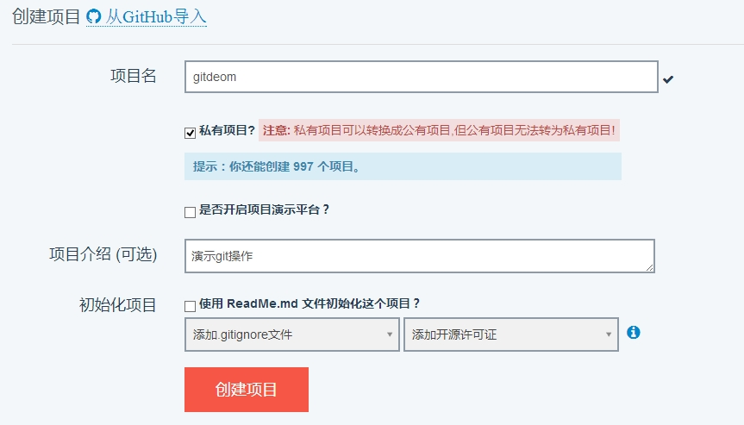](http://s3.51cto.com/wyfs02/M01/58/A2/wKioL1S2hligPtqIAAGekalEh3o374.jpg)

点击创建项目，下图的红框就是项目的URL了

[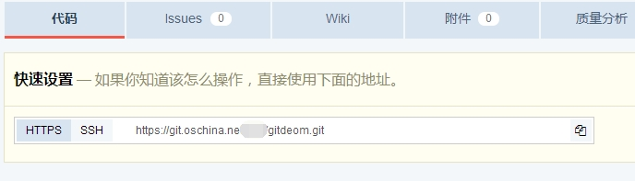](http://s3.51cto.com/wyfs02/M00/58/A2/wKioL1S2h27hXZlDAADMIxMjQPs030.jpg)

6.2将电脑得代码push到云端。

右键-->tortoiseGit-->push

[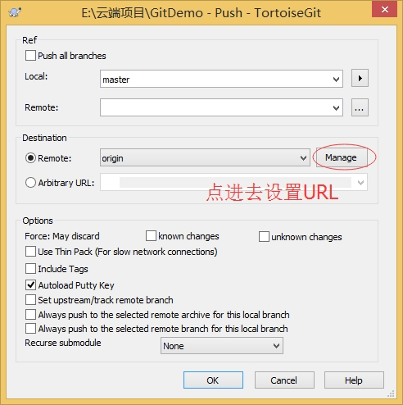](http://s3.51cto.com/wyfs02/M00/58/A5/wKiom1S2iE2TKsACAAH33MtS4vo136.jpg)

设置好URL，确定。然后开始push，输入用户名，输入密码就OK了

[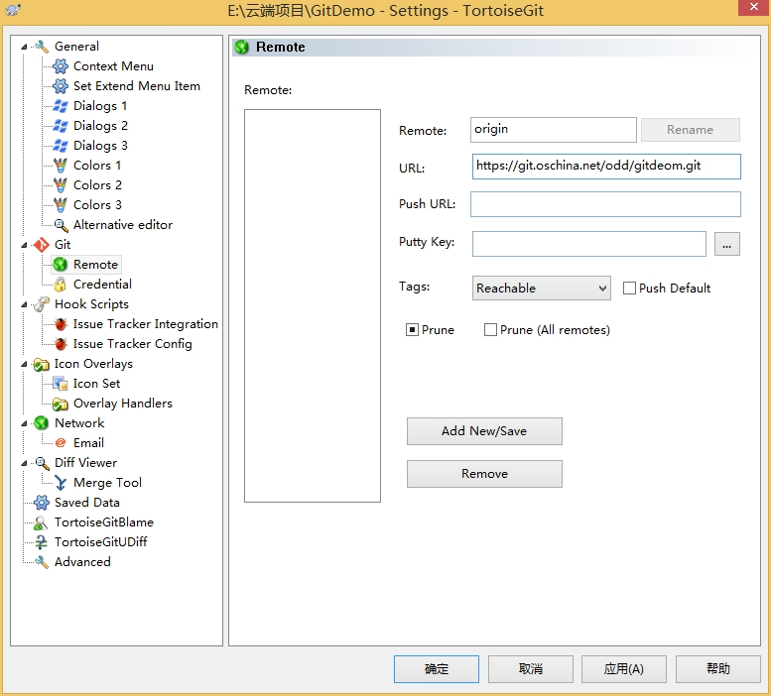](http://s3.51cto.com/wyfs02/M01/58/A2/wKioL1S2iUHzLNcQAAME87a87ME496.jpg)

输入用户名，后面还要输入密码，然后等待成功。

[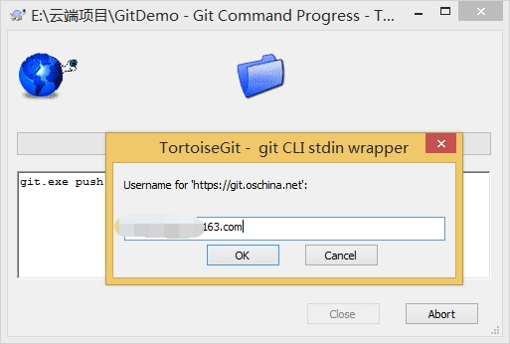](http://s3.51cto.com/wyfs02/M01/58/A5/wKiom1S2iLvDMZh5AAEP4gIvaL4995.jpg)

6.3成功后，我们去oschina上看看push的项目吧

[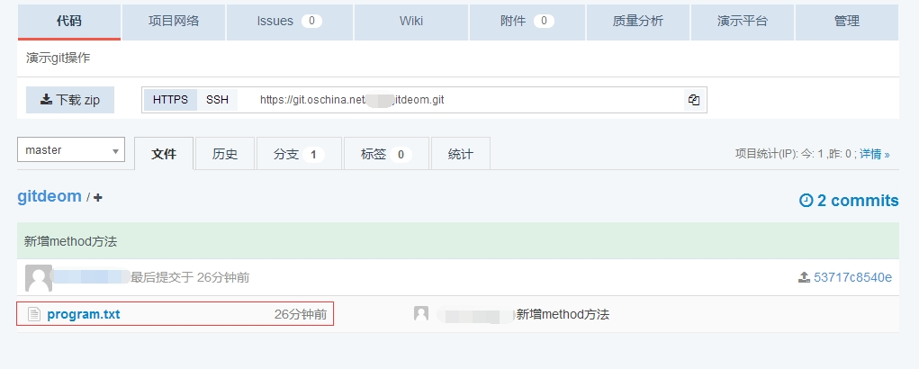](http://s3.51cto.com/wyfs02/M02/58/A2/wKioL1S2igmATaqRAAHJqxGZciM938.jpg)

7.git还有个特别好用的功能，分支。

发现问题：你代码写了很多，运行OK；但是突然想加个新功能进去，这个功能你也不知道能否正常运行，而且修改过程中，除了新加代码和文件进去，还会修改以前的代码。要是万一失败，修改回来也是一种很麻烦的事情。这种很多人用备份方式。git是怎么做的？

git的处理方式：当你想加一个新功能进去的时候，你可以新建一个分支，例如名字叫newfunction，然后在分支中把新功能加上去，如果OK，将代码合并到master分支上，如果新功能失败，切换回master分支上来，在newfunction写的代码，又全看不到了。

**[ps:master是新建项目的主分支]**

7.1新建一个分支，右键-->tortoiseGit-->Create Branch

[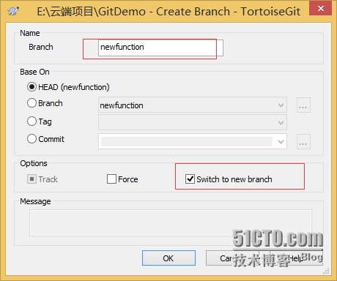](http://s3.51cto.com/wyfs02/M02/58/A2/wKioL1S2jeWjAmwPAAE2UQMZ6i4217.jpg)

右键，你会发现当前的分支为你新建的newfunction分支了

[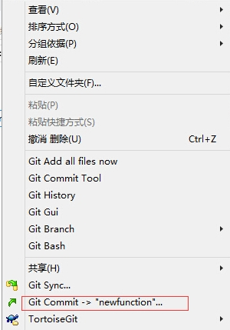](http://s3.51cto.com/wyfs02/M02/58/A6/wKiom1S2jXjCcTaPAAD1j9rKeKM309.jpg)

7.2接下来，就开心新增加你的功能；我们再proprame.txt中不仅增加了show方法，还修改了metho方法

[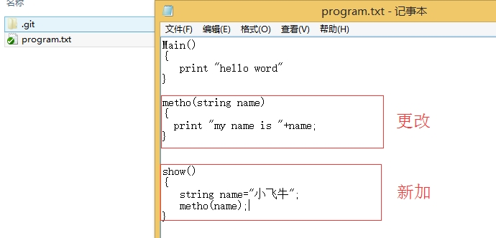](http://s3.51cto.com/wyfs02/M00/58/A2/wKioL1S2jmyj9-dnAAEU2pHaKUk307.jpg)

7.3提交代码后发现这个新功能不行，存在很多漏洞。我们想回到之前的代码。怎么办呢？

[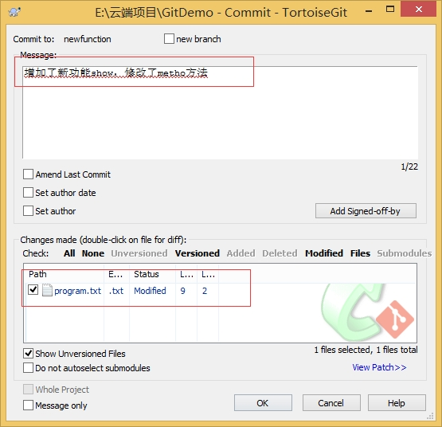](http://s3.51cto.com/wyfs02/M02/58/A3/wKioL1S2j5GSSoE4AAIdIWi_tV8665.jpg)

7.4回到之前的项目，我们直接切回master分支。先来看看现在的文件内容，新加的和修改的都在。

[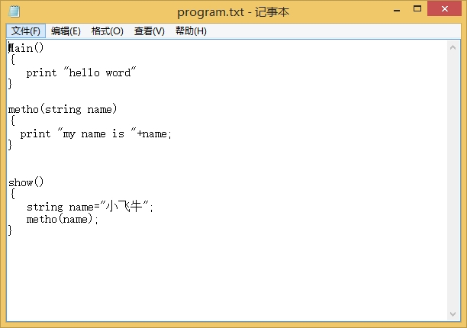](http://s3.51cto.com/wyfs02/M00/58/A6/wKiom1S2j--CQedUAAD3tf5SDWk378.jpg)

然后我们切换到master分支，右键-->tortoiseGit-->Switch/Checkout；选择master，确定。

[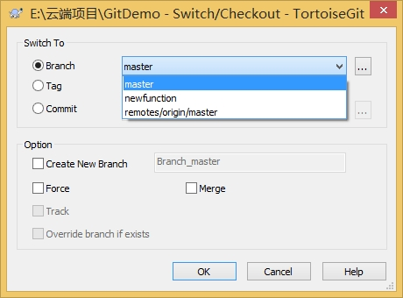](http://s3.51cto.com/wyfs02/M01/58/A6/wKiom1S2kIWR_elPAAEO8ggIGnY473.jpg)

再来看看program中的代码是否回到了从前呢？

[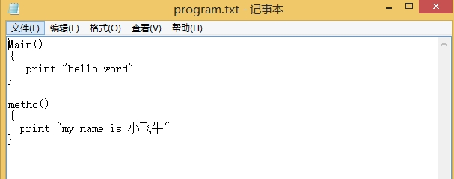](http://s3.51cto.com/wyfs02/M02/58/A3/wKioL1S2kYbgz0kxAACfBVCWAH8487.jpg)

无论是修改，还是添加，都没影响到复原。这就是分支的作用。这个功能是不是让你省去了很多工作量呢。